新 书 推 荐

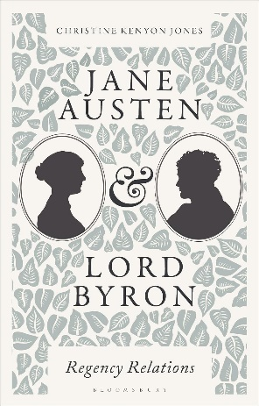
中文书名：《简·奥斯汀与拜伦勋爵：摄政时期的关系》
英文书名：JANE AUSTEN AND LORD BYRON: Regency Relations
作 者：Christine Kenyon Jones
出 版 社：Bloomsbury Academic
代理公司：ANA/Jessica
页 数：264页
出版时间：2024年2月
代理地区：中国大陆、台湾
审读资料：电子稿
类 型：文学研究
亚马逊畅销书排名：
#319 in Gothic & Romantic Literary Criticism (Books)

内容简介：

本书首次探讨了英国最著名的两位作家简·奥斯汀（Jane Austen）和拜伦勋爵（Lord Byron）之间生活、兴趣、工作和幽默感的奇妙而又常被忽视的交集方式。

简·奥斯汀和拜伦勋爵常常被看作是对立的，但在这里他们终于走到了一起。在摄政时期的英国，他是第一位知名作家，而她是一位牧师的女儿，匿名写作。本书利用鲜为人知的资料和新的研究，将他们并排放在摄政时期和浪漫主义时期的世界里，介绍了他们的远房关系、共同的熟人等等。

本书通过一些鲜为人知的资料和新研究，说明了他们之间存在的遥远亲缘关系；尽管他们可能从未见过面，但彼此之间却有所了解；他们有哪些共同的熟人，以及他们的文学作品在主题、手法、技巧和基调上是如何经常接近的。

本书文字引人入胜，图文并茂，将为学者、奥斯汀和拜伦的粉丝们带来知识与乐趣，展示出这两位文学巨匠早在他们那个时代就比你想象的更加亲近。

作者简介：

克里斯蒂娜·凯尼恩·琼斯（Christine Kenyon Jones）是英国伦敦国王学院（King's College）的研究员。

媒体评价：

“克里斯蒂娜·凯尼恩·琼斯的这本富有启发性的书将我们带入了简·奥斯汀和拜伦勋爵的亲密接触中，她探讨了他们的生活、写作，以及他们在摄政时期世界中互相影响的方式，这对他们的塑造起到了帮助作用。”
——苏珊·艾伦·福特（Susan Allen Ford），美国三角洲州立大学，名誉教授、编辑

感谢您的阅读！
请将反馈信息发至：版权负责人
Email：Rights@nurnberg.com.cn
安德鲁·纳伯格联合国际有限公司北京代表处
北京市海淀区中关村大街甲59号中国人民大学文化大厦1705室, 邮编：100872
电话：010-82504106, 传真：010-82504200
公司网址：http://www.nurnberg.com.cn
书目下载：http://www.nurnberg.com.cn/booklist_zh/list.aspx
书讯浏览：http://www.nurnberg.com.cn/book/book.aspx
视频推荐：http://www.nurnberg.com.cn/video/video.aspx
豆瓣小站：http://site.douban.com/110577/
新浪微博：安德鲁纳伯格公司的微博_微博 (weibo.com)
微信订阅号：ANABJ2002

